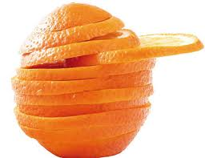
¡Qué Zumos!

Lista de Precios

Zumos | Naranja | 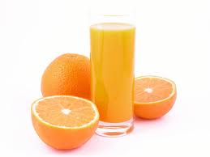 | 1,5€
Zumos | Tropical |  | 1,8€
Zumos | Coco |  | 1,8€
Helados | Limón | 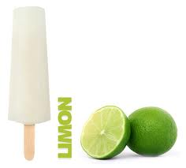 | 2€
Helados | Menta |  | 2€
Helados | Chocolate |  | 2€
Bocadillos | Hamburguesa | 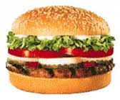 | 4€
Bocadillos | Bacon |  | 3,5€
Bocadillos | Vegetal | 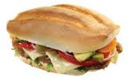 | 2,5€
Raciones | Papas bravas | 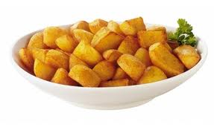 | 3€
Raciones | Aros de cebolla | 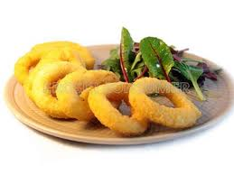 | 2€

